**โครงงาน**

**Web Numerical Method โดยใช้ React**

**จัดทำโดย**

**นาย กรณ์มงคล ฤสิงห์พิชย์**

**รหัสนักศึกษา 6404062610391 ตอนเรียนที่ 1**

**รายงานนี้เป็นส่วนหนึ่งของวิชา 040613204**

**Object Oriented Programming**

**ภาควิชาวิทยาการคอมพิวเตอร์และสารสนเทศ**

**คณะวิทยาศาสตร์ประยุกต์**

**มหาวิทยาลัยเทคโนโลยีพระจอมเกล้าพระนครเหนือ**

**ภาคการศึกษาที่ 1 ปีการศึกษา 2565**

**สารบัญ**

บทที่ 1 : บทนำ 1

บทที่ 2 : ส่วนการพัฒนา 3

บทที่ 3 : สรุป 9

# **บทที่ 1 : บทนำ**

**ที่มาและความสำคัญ**

โครงงานนี้จัดขึ้นเพื่อวัดผลความสามารถในกาเรียนวิชา Object Oriented Programmingโดยการจะนําเรื่องที่เรียนมาสร้างเป็นweb React ผู้จัดทํา ได้สร้าง web นี้ขึ้น เพื่อฝึกฝนการเขียน website และ ฝึกวิธีการคิด วิเคราะห์ ปรับใช้ เนื้อหาที่เรียนมาใน วิชา Object Oriented Programming และ Numerical Method เข้าด้วยกัน โดยวิชา Object Oriented Programming จะใช้ในการทำโครงสร้าง และ ตกแต่ง web และ วิชาNumerical Method ใช้ในการเขียนวิธีการคำนวน และหาผลลัพธ์ ดังนั้นการทำ โครงงานนี้จึงได้ประโยชน์มากมายและเป็นการบูรณาการ ทั้ง2วิชาเข้ากันได้อย่างลงตัว

**ประโยชน์**

1. ฝึกไหวพริบ ฝึกการเขียน web react
2. เพื่อฝึกกระบวนการคิดใรสถานการต่าง ๆ
3. ฝึกสมาธิ
4. ฝึกการเขียนโปรแกรมแบบ Object Oriented Programming
5. ฝึกการบูรณาการ เรื่องที่เรียนเข้าด้วยกัน

**ขอบเขตของโครงงาน**

โดยโครงงานนี้ จะเขียน Web Application บน React โดยเนื้อหาที่จะทำ จะมีดังนี้

**Root of equations** • Graphical Method • Bisection Method • False positions Method • Newton Rapson Method • One point iteration Method • Secant Method

**Linear equations** • Cramer Rule • Gauss Elimination • Gauss Jordan Elimination • Inverse Matrix • LU Decomposition • Conjugate Gradient

**Interpolations**  • Newton's divided-differences • Lagrange Interpolations • Spline Interpolations

**Regression**  • Linear Regression • Multiple Linear Regression • Polynomial Regression

# **บทที่ 2 : ส่วนการพัฒนา**

**Constructor**

ตัวอย่าง

* กำหนดค่าตัวแปรและ มีฟังก์ชันที่กำหนดพารามิเตอร์ เป็น class ในรูปแบบหนึ่ง

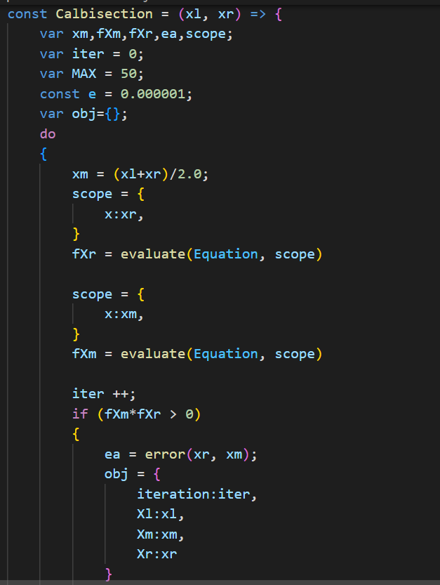

* ตัวแปร const มีการกำหนดค่าเริ่มต้นให้ตรง useState คล้ายกับ Default Constructor มี Mutator methods (setter)

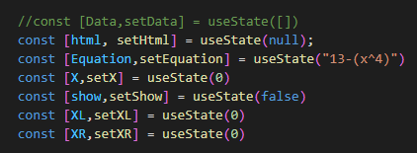

* เป็นการโยนตัวแปร Object obj ซ้อน object

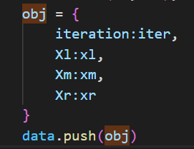

* เป็นการเรียก Function component ของแต่ละไฟล์มาแสดงที่หน้าเว็ป คล้ายๆการเรียก class

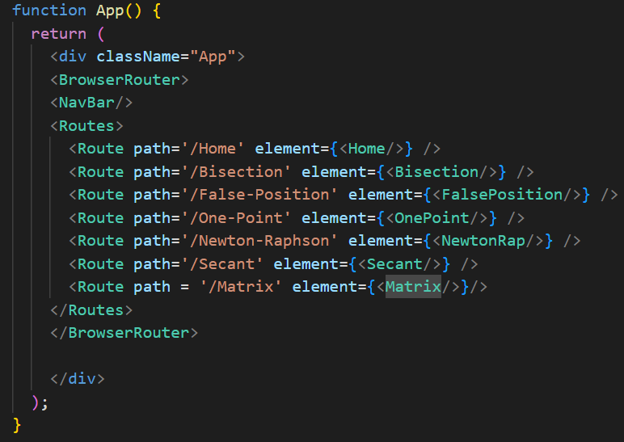

**อธิบายส่วนของโปรแกรม**

ตัวอย่างเป็น code ของ Secant Methods

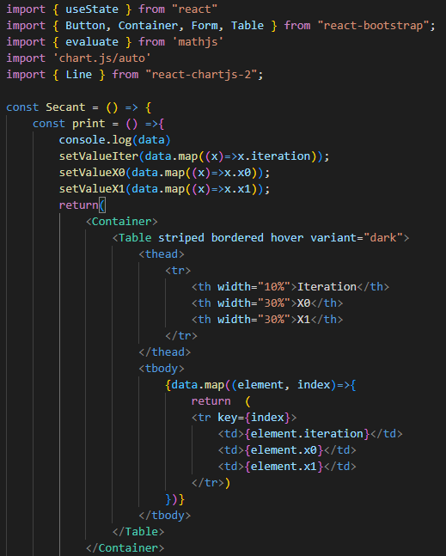

* Import Component ที่ต้องใช้ สร้าง function component ขึ้นมา และเขียน export default function component ในส่วนของหน้านี้จะเป็นการ สร้าง arrow function print() เพื่อนำข้อมูลที่คิดได้จากการคำนวณมาแสดงผลในรูปแบบตาราง โดยใช้ Table

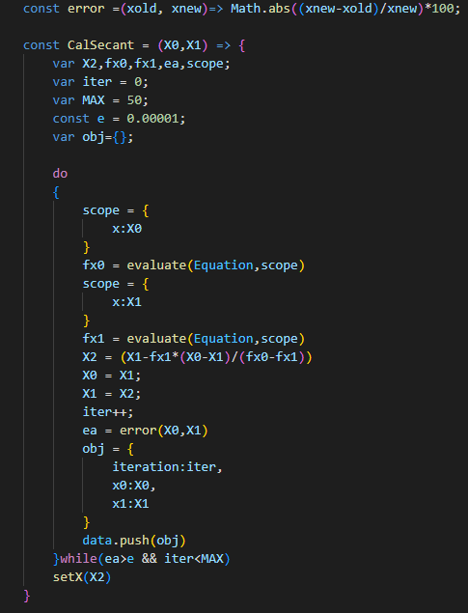

- วิธีการทางคณิตศาสตร์ Secant Methods คำตอบ ในแต่ ละ iterations จะถูกเก็บใน array data เมื่อหาคำตอบได้แล้ว ก็จะเรียกใช้ Method setX และค่าใน useState ของ X จะถูกเปลี่ยนค่า และนำค่าที่ได้ไปแสดงผลหน้าเว็ป

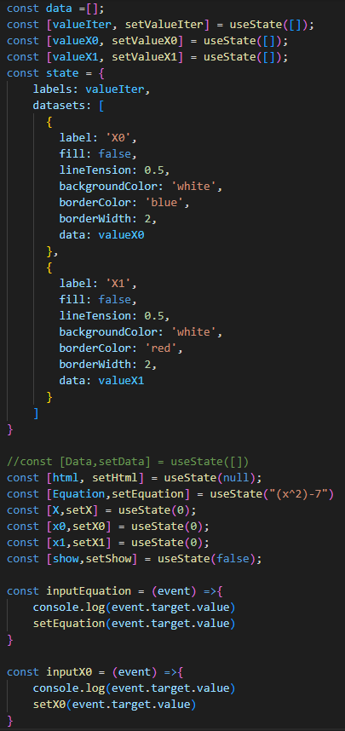

* ในหน้านี้เป็นการสร้างตัวแปรที่ใช้ useState และ setState อีกทั้งยังสร้างตัวแปรชนิด const ไว้เก็บข้อมูลของกราฟ ในส่วนสุดท้ายเป็นการดักจับ Event ตรง input type เวลา user กรอกข้อมูล แล้วนำไป setState

**ตัวอย่างหน้าเว็บ**

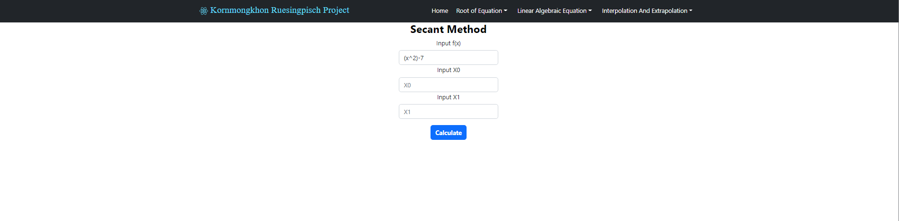

-กรอกค่า และกดปุ่ม Calculate

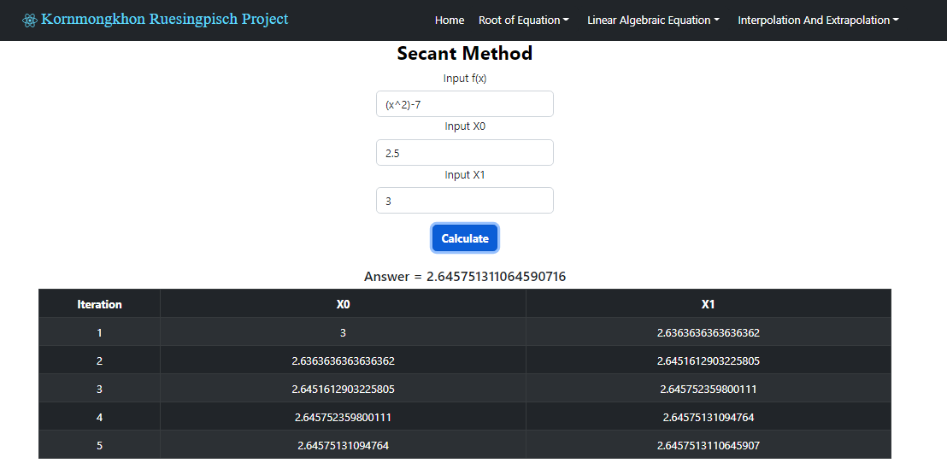

-จะแสดงกราฟที่แสดงคำตอบที่ได้จากในตาราง และการ plot เส้นจะเทียบคำตอบกับ Iteration

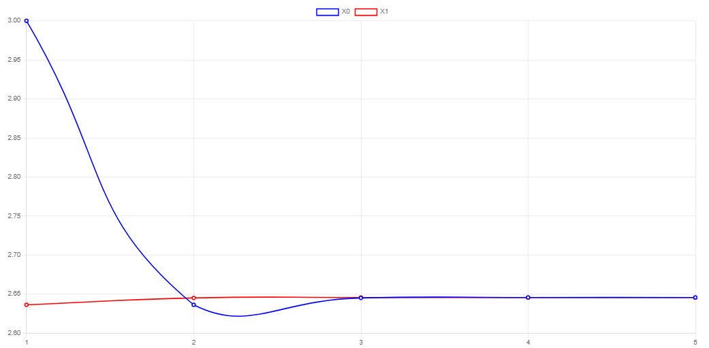

# **บทที่ 3 : สรุป**

**ปัญหาที่พบระหว่างการพัฒนา**

• ปัญหาในการใช้ useState กับ setState

• ปัญหาในการเซ็ตค่ากราฟเวลา plot จุด ของ scatter plot

• ปัญหาเวลาตอนแสดงผลกราฟ กดปุ่ม 1 ทีแล้วกราฟไม่แสดงเนื่องจาก React ประมวลผลไวเกิน